上机实验课总的指导思想
重视实验环节，应带着以下目的进行：
- 加深对课堂讲授理论内容的理解
- 熟悉某种编译运行环境
- 学会程序的调试
上机实验的课程准备
- 了解本次实验的内容及目的
- 准备好要运行调试的程序
- 重视自己的运行调试过程

实验一 熟悉开发环境
实验目的：
C程序的运行环境和一个简单C程序的运行
基本知识：
(一)Visual C++6.0 集成开发环境简介
由于这些年C++语言程序的普及，Visual C++6.0集成开发环境作为一种功能强大的程序编译器也被相当多的程序员所使用，使用Visual C++也能够完成C语言的编译。
由于Visual C++集成开发环境运行于Windows下，对于习惯于图形界面的用户来说是比较易学的，因此，简要介绍一下如何用Visual C++来完成C语言程序的设计。Visual C++也有多种版本，本书中使用比较普及的Visual C++ 6.0集成开发环境。
(二)Visual C++6.0 集成开发环境安装
Visual C++中文版集成开发环境的安装比较简单，在输入SETUP执行后，可以按照提示信息完成程序安装，在这里不再详述。
实验内容：
（一） 创建一个新的文件夹
为了方便管理自己的C语言程序，在启动Visual C++ 6.0集成开发环境前，首先在E盘创建一个新的文件夹，以便存放自己的C语言程序。
（二） 启动Visual C++ 6.0集成开发环境
如图1-1所示，单击“开始”→“程序”→Microsoft Visual Studio 6.0→Microsoft Visual C++ 6.0，就可以启动Visual C++ 6.0集成开发环境。
启动后的Visual C++ 6.0集成开发环境如图1-2所示。
（三）开始一个新程序
1．创建文件
单击主菜单中的“文件”→“新建”菜单命令，弹出“新建”对话框，在“新建”对话框中选择“文件”选项卡。在左边列出的选项中，选择“C++ Source File”；在右边的相应对话框中，输入文件名称“c1-1.c”及保存的位置，如图1-3所示。单击“确定”按钮。
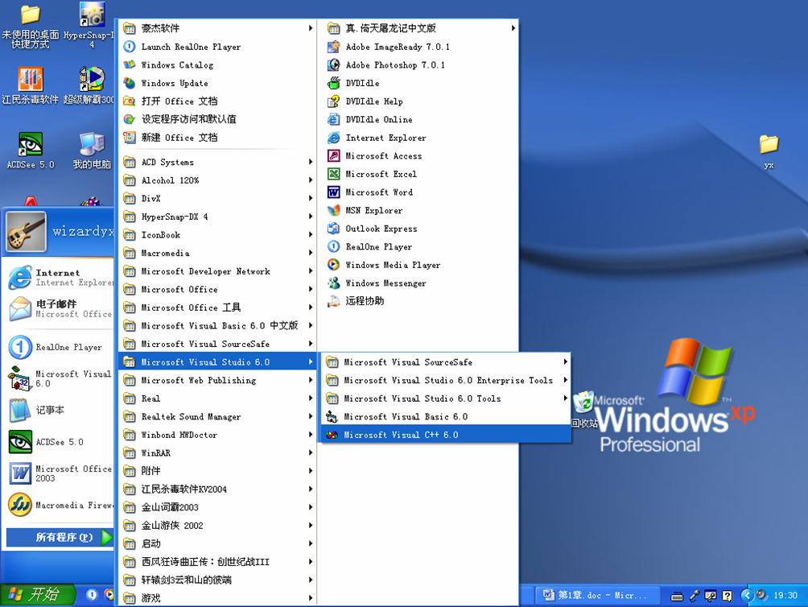
图1-1 启动Visual C++ 6.0的方法
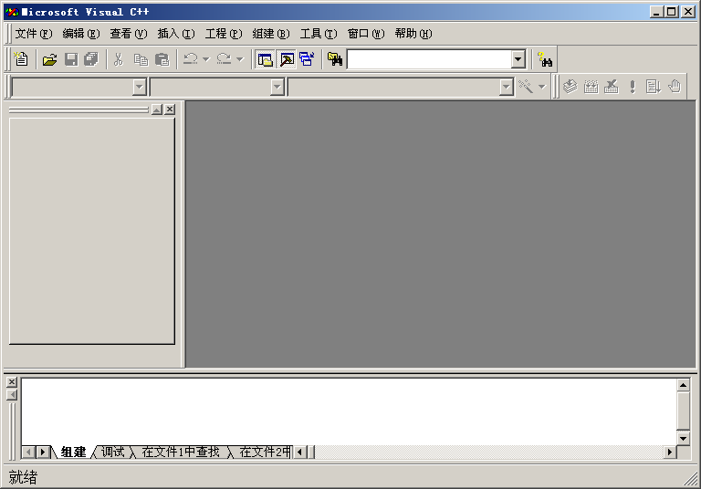
图1-2 Visual C++ 6.0 中文版集成开发环境
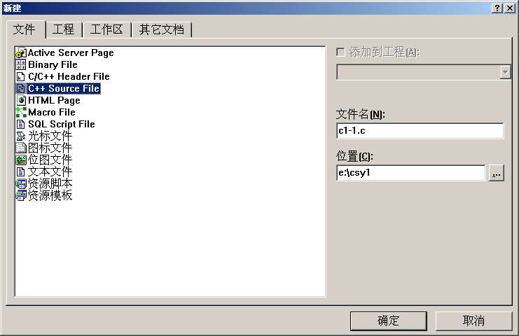
E盘新建的文件夹
图1-3 创建新的C源文件
进入Visual C++ 6.0集成环境的代码编辑窗口，如图1-4所示。
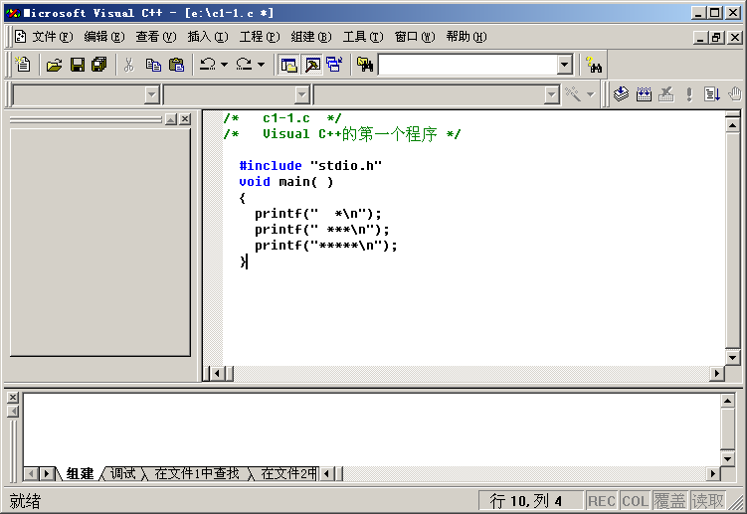
图1-4 Visual C++ 6.0集成环境的代码编辑窗口
2．代码编辑
在Visual C++ 6.0代码编辑窗口中，输入如下所示的源代码，完成后如图1-4中所示。程序代码：
/* c1-1.c C语言的第一个程序 */
#include "stdio.h"
void main( )
{
printf(" *\n");
printf(" ***\n");
printf("*****\n");
}

3．程序的编译、连接与运行
将C语言源代码编译成计算机能执行的目标代码。
单击主菜单下的“组建”→“编译 [c1-1.c]”（或者是工具栏上的按钮或按快捷键Ctrl+F7），此时将弹出一个对话框，询问是否创建一个项目工作区，选择“是（Y）”。Visual C++ 6.0集成开发环境会自动在c1-1.c文件所在文件夹中建立相应的项目文件。
编译时，在下方的输出框中将显示出相应的编译说明，如图1-5所示。
如果代码编译无误，最后将显示：
c1-1.obj - 0 error(s), 0 warning(s)
这说明编译没有错误（error）和警告（warning），生成目标文件c1-1.obj，程序编译顺利完成。目标文件（.obj）不能被计算机直接执行，接下来将目标文件（.obj）和相关的库函数或目标程序连接成为可执行程序（.exe）。
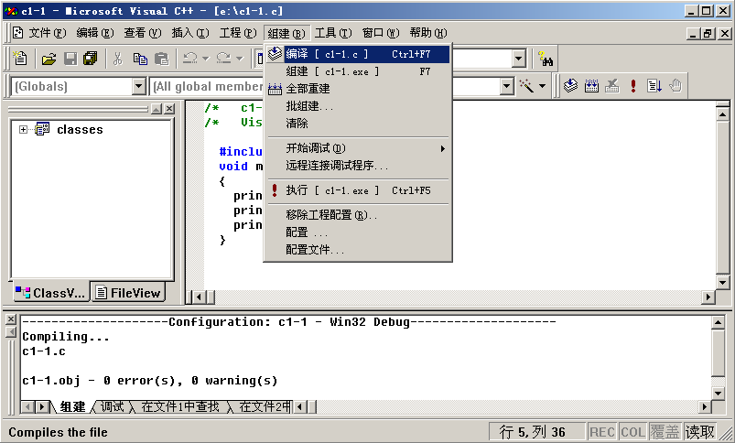
工具栏编译按钮
编译信息窗口
图1-5 Visual C++ 6.0 集成环境下编译源程序
单击主菜单下的“组建”→“批组建”命令，将弹出如图1-6所示的对话框。
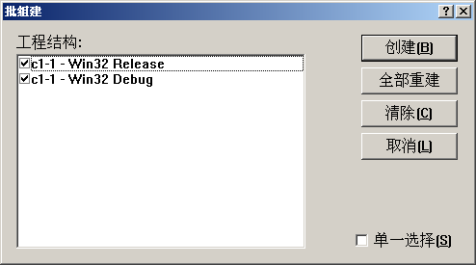
图1-6 Visual C++ 6.0 集成环境下批组建对话框
确保选中“c1-1-Win32 Release”复选框，这样生成的可执行文件才是发行版的程序，否则生成的是调试（Debug）版的程序。
单击“创建”按钮，生成可执行文件c1-1.exe。如果在“批组建”对话框中选中了两个复选框，可以看到程序中生成了两个c1-1.exe可执行文件，一个文件为调试版本，存储在与c1-1.c同一文件夹下的Debug文件夹中；另一个是发行版本，保存在与c1-1.c同一文件夹下的Release文件夹中。
这一步只是为了生成发行版的程序文件，只有在程序准备发行时才需要执行这种编译。在通常情况下，可以单击主菜单下的“组建”→“组建 [c1-1.exe]”（或工具栏按钮或按快捷键F7），直接生成调试版本程序就可以了。
编译、连接完成后， c1-1.exe已经是一个独立的可执行程序，可以在Windows 资源管理器中直接执行，也可以在Visual C++ 6.0集成开发环境中运行。
单击主菜单下的“组建”→[执行c1-1.exe]（或工具栏按钮或按快捷键Ctrl+F5），此时弹出一个控制台程序窗口，程序正确运行，如图1-7所示。按任意键后返回Visual C++ 6.0集成开发环境。
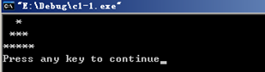
图1-7 Visual C++ 6.0 集成环境下程序运行结果
4．关闭工作空间
当第1～3步工作完成后，应该将工作保存下来，并关闭工作空间，以便做下一个新的程序。单击主菜单下的“文件”→“保存全部”，然后再单击“文件”→“关闭工作空间”菜单命令，询问确认要关闭所有文档窗口，选择“是（Y）”。
（四）按照（三）的操作，输入下面的程序，运行并查看输出结果。
/* c1-2.c C语言的第二个程序 */
#include "stdio.h"
void main( )
{
int c,a=3,b=5;
c=a+b;
printf("a=%d,b=%d,c=%d\n",a,b,c);
}

（五）打开已有的文件
在打开已有的文件时一定要先确认关闭了工作空间，然后单击主菜单下的“文件”→“打开”命令，选择（三）创建的c1-1.c文件，然后打开。
（六）重新开始一个新的程序
关闭所有工作空间，点击Visual C++ 6.0窗口的关闭按钮即可退出Visual C++ 6.0集成环境，按照（二）、（三）再次进入Visual C++ 6.0集成环境，输入以下程序：
/* c1-3.c C语言的第三个程序 */
#include "stdio.h"
void main( )
{ int a=38;
printf("%d,%5d,%-5d\n",a,a,a);正数右对齐，负数左对齐
printf("%d,%o,%x,%u\n",a,a,a,a);
}
注意观察两个printf函数语句输出结果有何不同？

实验注意事项
（一）在Visual C++ 6.0集成环境中，如何对C程序进行创建、运行、查看结果和退出。
Visual C++ 6.0集成环境等操作可以通过菜单、按钮、热键实现。另外，在源程序文件编辑过程中，还可以进行复制、移动、删除等常用文件编辑操作。
注意C程序的编辑与显示结果界面是两个不同的界面。
（二）由于C程序运行必须从main函数开始，因此一个C程序要有一个main函数，且只能有一个main函数。当一个程序运行结束之后，一定要先“文件”→“关闭工作空间”，然后再开始创建一个新的C程序。
（三）在程序的输入过程中：
1．要注意区分大小写；
2．要注意程序中需要空格的地方一定要留空格(如int a=3,b=5；中的int和a之间必须留空格)；
3．注意“\”与“/”的区别。
4．所定义的变量的类型与输入的数据的类型要一致，输出时的格式一定要满足数据的大小。

